

رایزنی فرهنگی ج. ا. ایران حراره
فروردین 1394–آوریل 2015

دومین کارگاه آموزشی حقوق، مسئولیتها و احوال شخصیه
ویژه شیعیان
گزارش دومین کارگاه آموزشی حقوق، مسئولیتها و احوال شخصیه
ویژه شیعیان

15 فروردین 1394، حراره

دومین کارگاه آموزشی مسایل حقوقی مورد نیاز شیعیان زیمبابوه در تاریخ 15 فروردین 1394 برابر با 4 آوریل 2015 در محل کالج فاطمه زهرا (س) و با حضور حدود سی تن از شیعیان چند شهر ریمبابوه که اکثر آنان را همان شرکت کنندگان اولین دوره این برنامه تشکیل میدادند با قرائت آیاتی از قرآن مجید آغاز شد.

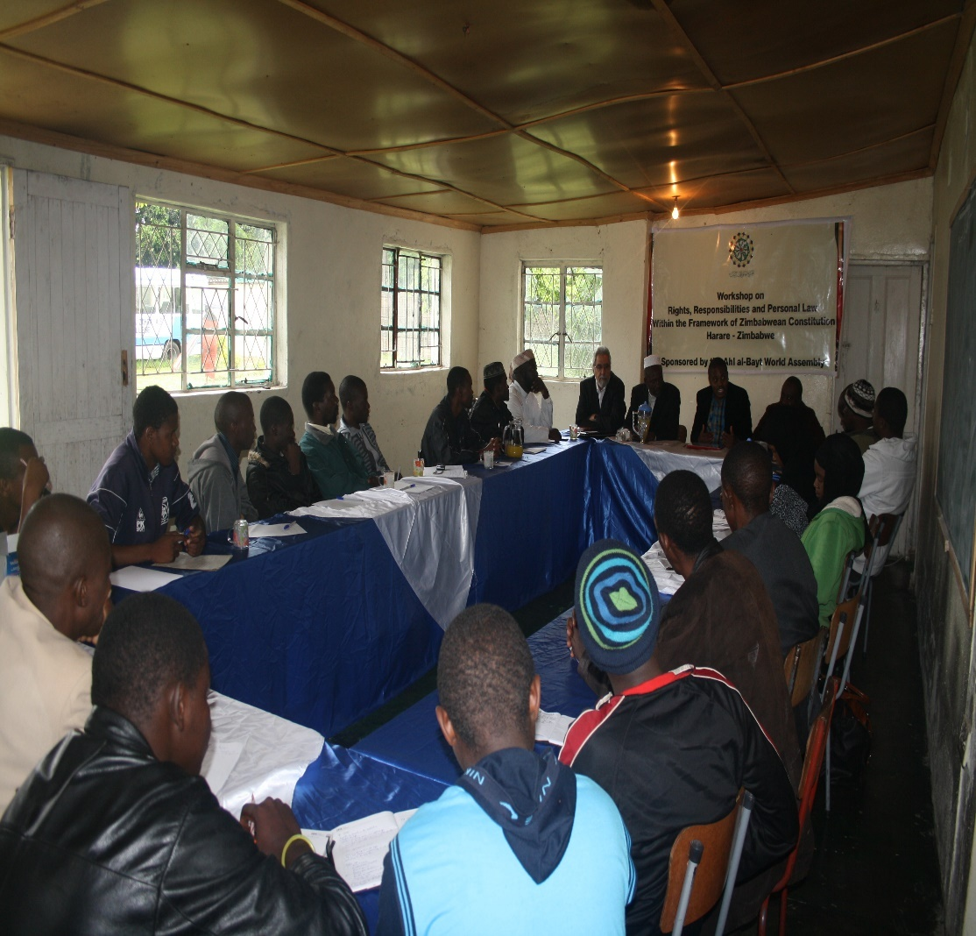

سپس دکتر شجاع خانی، رایزن فرهنگی ج. ا. ایران و نماینده مجمع جهانی اهل بیت (ع) در زیمبابوه، ضمن خوشامد گویی به شرکت کنندگان و تاکید بر اینکه این کارگاه بدنبال تقاضای شرکت کنندگان دوره قبل مبنی بر ادامه این برنامه در فواصل زمانی و بصورت متناوب تشکیل شده است از آقای جرالد سعیدی (تنها وکیل شیعه زیمبابوه) بخاطر قبول مسئولیت آموزش دادن مسایل حقوقی مبتلا به همکیشان خود تشکر نمود.

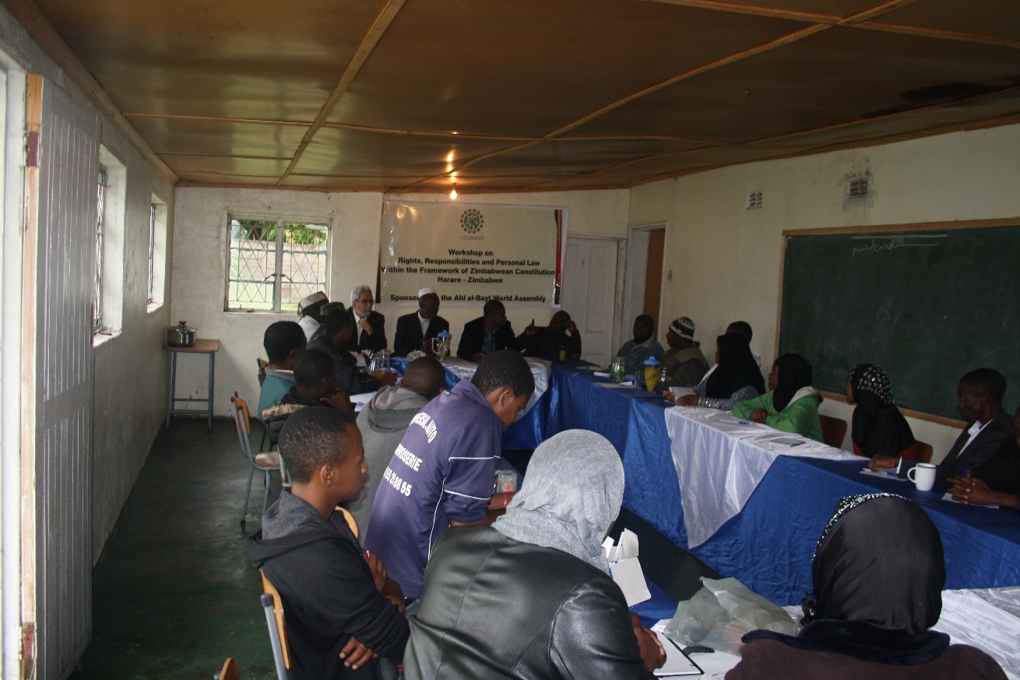

آنگاه شیخ عبدالله مکوینجا، رييس كالج فاطمه زهرا (س) گزارشی از موضوع ثبت نام کسانیکه در جلسه قبل مقرر شده بود بعنوان مسئولین رسمی ثبت ازدواج مسلمانان و بخصوص پیروان اهل بیت (ع) معرفی و مراحل قانونی مربوطه در اداره ثبت احوال زیمبابوه پیگیری و طی شود ارائه نمود.
برنامه اصلی با عنوان "مسایل حقوقی مربوط به ارث در چارچوب قوانین زیمبابوه و احوال شخصیه مسلمانان" در ساعت 10 صبح آغاز گردید و آقای سعیدی به توضیح در مورد ابعاد مختلف مقوله ارث در این کشور پرداخت و به مدت دو ساعت به تفصیل در مورد آن صحبت نمود.
بخش اول برنامه در ساعت 12 به پایان رسید و سپس شرکت کنندگان فریضه نماز ظهر و عصر را به جماعت و به امامت شیخ امین جولا، رییس مرکز اسلامی امام خمینی (ره) شهر کادوما، برگزار نمودند. پس از نماز از شرکت کنندگان با صرف نهار پذیرایی به عمل آمد.
بخش دوم برنامه در ساعت 14 آغاز شد و آقای سعیدی به مدت یکساعت به سوالات شرکت کنندگان پاسخ گفت.

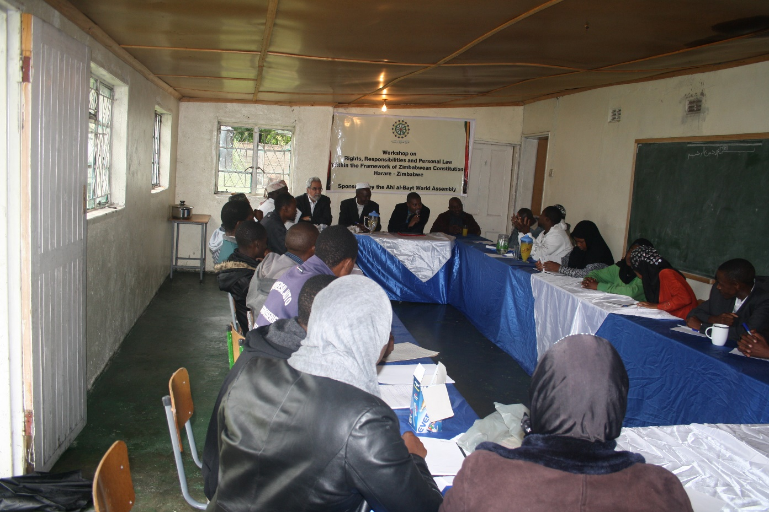

در آخرین بخش این برنامه شیخ امین جولا – رییس مرکز اسلامی امام خمینی شهر کادوما –ضمنتبریکبهشرکت کنندگان بخاطر عزم آنان در شرکت در این دوره و پیمودن مسافتهای نسبتا ظولانی به همین منظور از آنان خواست تا موضوعات مطرح شده در دوره را با دیگر شیعیان شهرهای خود در میان بگذارند و مطالبی را که در طول جلسه یادداشت نموده اند با آنها سهیم شوند. شرکت کنندگان نیز به نوبه خود از زحمات کشیده شده برای برگزاری دوره تشکر نمودند.
برنامه با دعا به پایان رسید.

